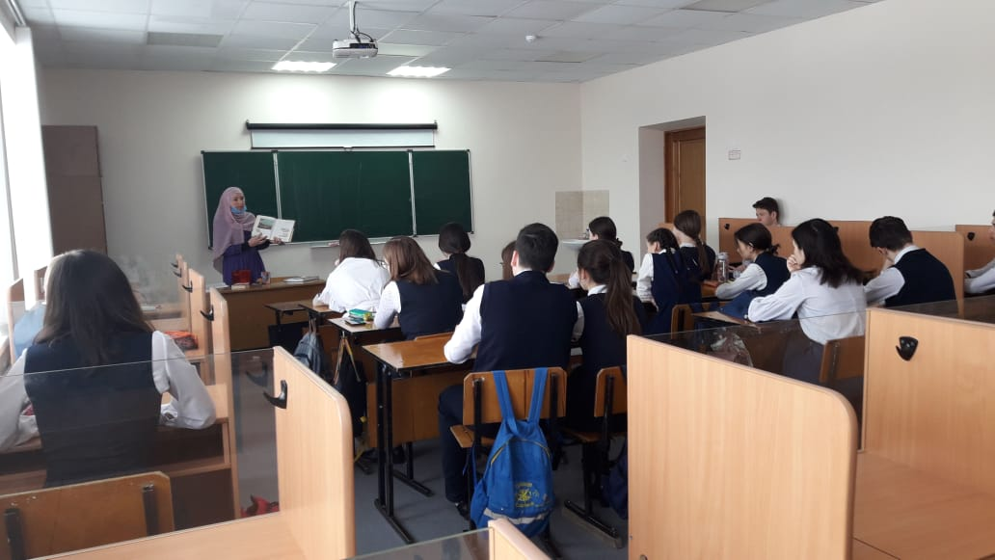

18 март көнне Балтач гимназиясенең 10 сыйныф укучылары игътибарына сыйныф сәгатендә “Анатомия книги” дип исемләнгән библиографик дәрес үтте. Биредә укучылар китапның эчке һәм тышкы төзелеше белән якыннан танышып кызыклы биремнәр үтәделәр.

